Lunes
22
de Marzo

Sexto de Primaria
Historia

La Edad Media

Aprendizaje esperado: Señala la duración y la simultaneidad de las culturas de Europa y Oriente del siglo V al XV aplicando el término siglo y las ubica espacialmente.

Énfasis: Ubicación temporal y espacial de la Edad Media en Europa y las culturas que se desarrollaron en Oriente.

¿Qué vamos a aprender?

Señalarás la duración y la simultaneidad de las culturas de Europa y Oriente del siglo V al XV aplicando el término siglo.

Ubicarás temporal y espacial de la Edad Media en Europa y las culturas que se desarrollaron en Oriente.

¿Qué hacemos?

En esta sesión vas a comenzar a estudiar un nuevo periodo en la historia de la humanidad. Quizá el nombre de este periodo no sea muy atractivo para ti, sin embargo, al reconocerlo te evocará cosas extraordinarias. Y se trata de la Edad Media.

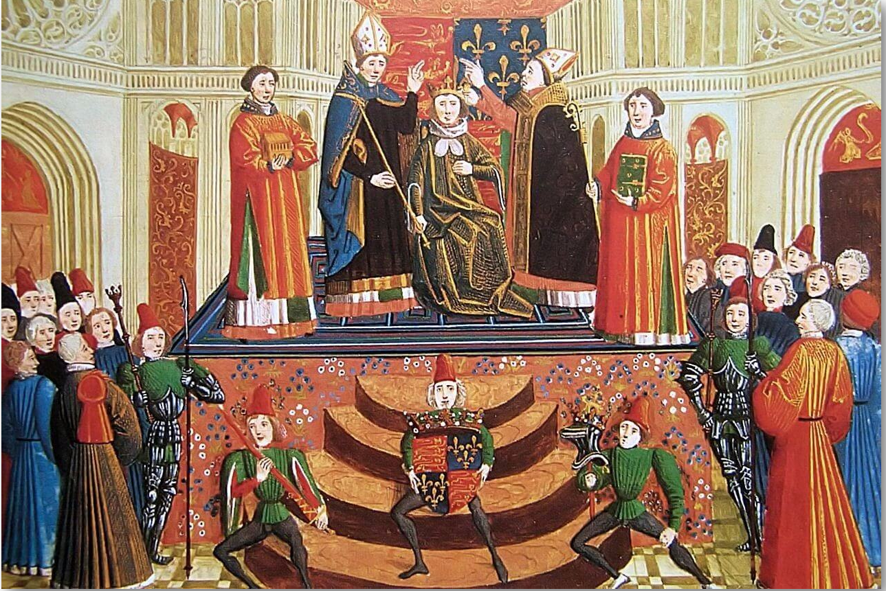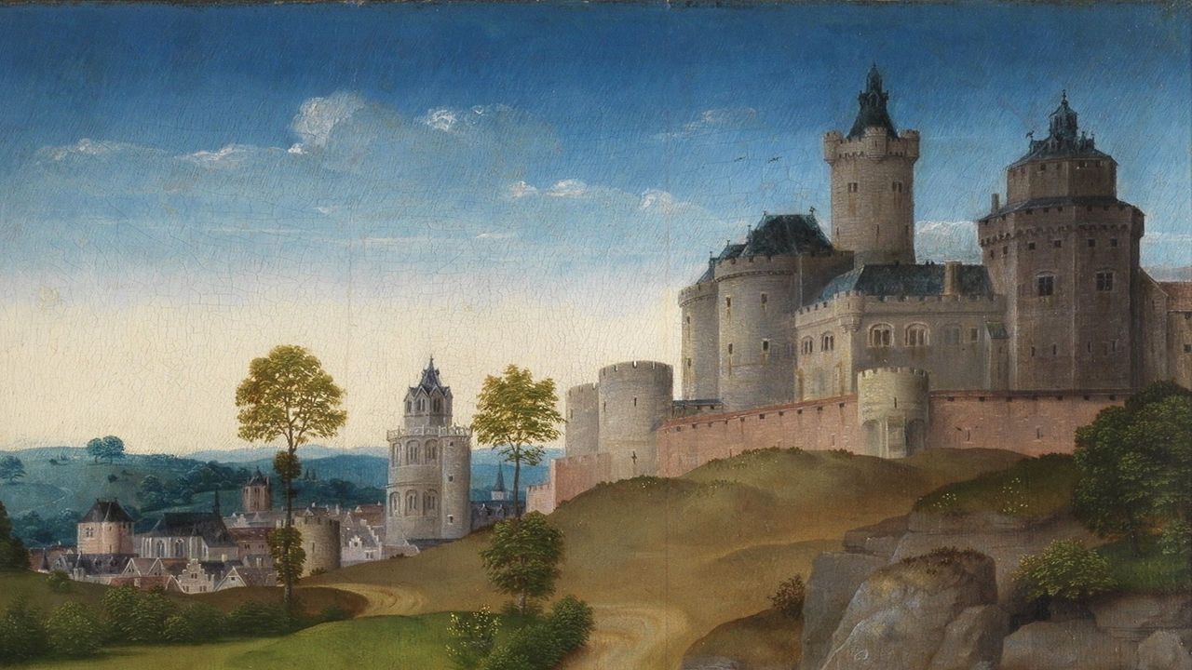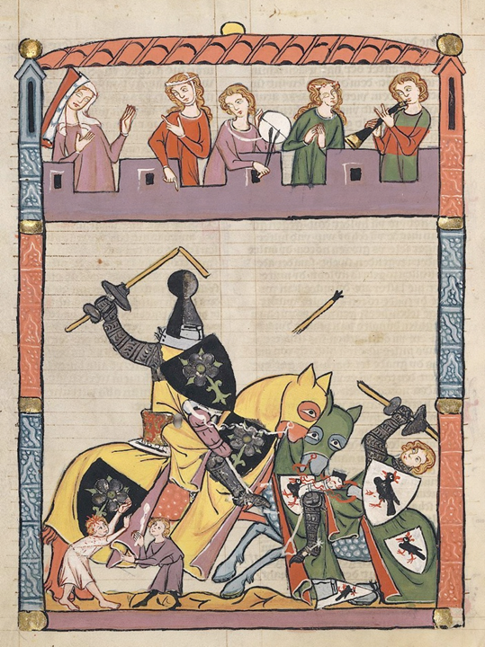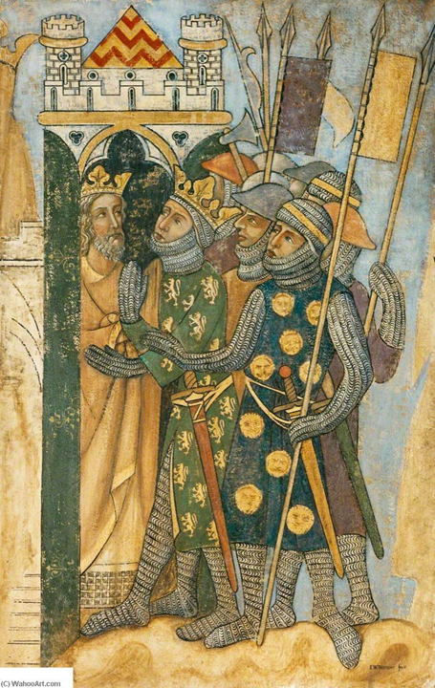

La edad media es el periodo en el que abundaron castillos, doncellas, reyes, caballeros de la mesa redonda, batallas entre árabes y cristianos y dicen que hasta brujas y hechiceros.

También es un periodo de la historia sobre el cual se han creado numerosas películas, cuentos y pinturas en los que abundan esos seres fantásticos y extraordinarios a los que se refieren. ¿Qué cuento o película basada en la Edad Media recuerdas? Aunque recuerdes que, muchos de estos, están repletos de fantasía.

Puedes pensar en las características de los personajes de ese cuento o película, su vestimenta y su forma de vida; sin embargo, este periodo histórico es más complejo de lo que imaginas y eso es lo que vas a aprender a partir de esta clase.

Comienza por un panorama general de este periodo histórico, que te va a permitir saber cuánto duró, en qué lugares se desarrolló y qué características principales tuvo. Y todo esto lo vas a registrar en un mapa conceptual.

Y para ello necesitas tener a la mano los siguientes materiales:

- un mapa del mundo
- cuaderno
- colores
- lápiz o bolígrafo

En tu libro de texto de Historia, 6to grado, podrás saber más de este tema en la página 80.

https://libros.conaliteg.gob.mx/20/P6HIA.htm?#page/80

Lo primero que debes hacer es entender por qué se le llama Edad Media a este periodo de la historia. ¿Por qué te imaginas que se le llamó así?

¿Será que le pusieron así porque usaban medias, suena más al título de una clase de matemáticas, o porque se quedaron a la mitad de algo?

Para que puedas entender mejor, utiliza una línea del tiempo. Si recuerdas este curso lo iniciaste aprendiendo sobre la Prehistoria, ese largo periodo de tiempo que empezó aproximadamente hace tres millones de años y terminó con la invención de la escritura hacia el año 3200 a. C., y tuvo una duración de aproximadamente 3,5 millones de años.

Fue el periodo que duró más tiempo. A la Prehistoria le siguió el periodo de la Antigüedad, durante el cual se desarrollaron civilizaciones como la mesopotámica, la egipcia, la fenicia, la griega, la romana, y duró aproximadamente 4476 años. Mucho menos tiempo que la Prehistoria.

Después de la Antigüedad viene la Edad Media. Y recibe este nombre porque la Edad Media –o Medievo, como también se le conoce– es un periodo que quedó atrapado “en medio” de dos bloques de tiempo, la época y la llamada época Moderna.

Por ello la Edad Media recibe este nombre porque se trata de una época intermedia entre la Antigüedad, tema que ya aprendiste, y la Edad Moderna, tema que aprenderás más adelante. La Edad Media se quedó en medio de estas dos épocas.

Por supuesto que los habitantes de la Edad Media no se llamaban a sí mismos de este modo; ellos no sabían que estaban en medio de algo. El nombre de Edad Media fue un término que personas de siglos después le pusieron a este periodo de la historia para diferenciarlo de la Edad Antigua, sobre todo de la Antigüedad griega y romana, y de la Edad Moderna, que se inicia con el llamado Renacimiento. Y esta época duró 1000 años, esto es porque los historiadores consideran que la Edad Media inició en el siglo V d.C., con la caída del Imperio romano de Occidente, y terminó en el siglo XV, con la caída de la ciudad de Constantinopla, capital del imperio bizantino, aunque algunos historiadores consideran que inició dos siglos antes y su final lo marcó la llegada de los españoles y portugueses a América. Pasaron 10 siglos.

Recuerda que un siglo es igual a 100 años, y si multiplicas 10 siglos por 100, eso da 1000 años.
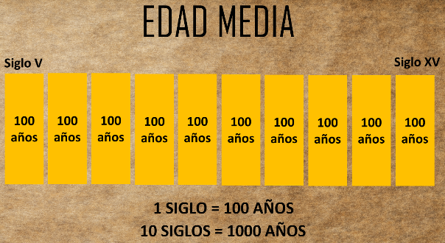

Esta duración de la Edad Media anótala en el centro de tu mapa conceptual.
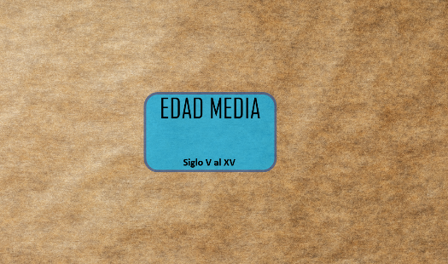

¿Crees que la Edad Media, con esos castillos, príncipes y princesas, fue una época que vivieron las personas de todos los continentes?

Por lo que se acaba de mencionar sobre los límites cronológicos de esta época, la Edad Media solo comprendió a una parte de la humanidad, porque recuerda que el estudio del tiempo para civilizaciones mesoamericanas es diferente. Por lo que es una época que vivieron las personas que habitaban en el continente europeo.

La Edad Media fue un periodo de la historia que se vivió principalmente en Europa, aunque con una fuerte conexión con lo ocurrido en el Medio Oriente y el norte de África, espacios geográficos donde, por un lado, se desarrolló parte del imperio bizantino y, por otro, tuvo lugar la expansión del Islam, religión que va a proclamar a Mahoma como su profeta.

Esto vale la pena registrarlo en los mapas que tienes en tus materiales. Apóyate en tu libro de Historia, en las páginas 82 y 83.

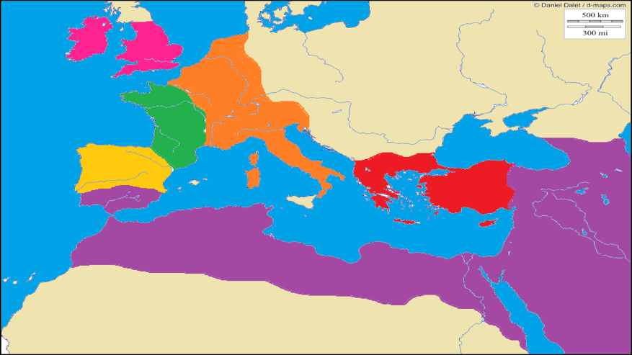

Puedes comenzar por colorear en tu mapa el continente europeo, y después ubicar los principales reinos que aparecieron allí durante la Edad Media. Con otro color, puedes ubicar el espacio geográfico donde se desarrolló el famoso Imperio Bizantino, el cual llegó a abarcar lo que actualmente es Turquía, la península de los Balcanes, Asia Menor, Siria, Palestina, Egipto y las islas del Mediterráneo oriental.

Sabías que este imperio tuvo como capital la ciudad de Constantinopla, una ciudad muy grande y poblada, gracias a que en ella se llevaba a cabo el intenso intercambio comercial entre Europa y el Asia oriental. La destrucción de Constantinopla se dio en el año 1453., marca, para algunos historiadores, el final de la Edad Media.

También, puedes colorear en tu mapa el sur de España, el norte de África y parte del Medio Oriente, lugares donde se registró la expansión del Islam, otro hecho importante que caracterizó a la Edad Media y que sirve para explicar los conflictos bélicos que se dieron en este periodo.

En el siguiente mapa observa los reinos, están representados con fichas de ajedrez.

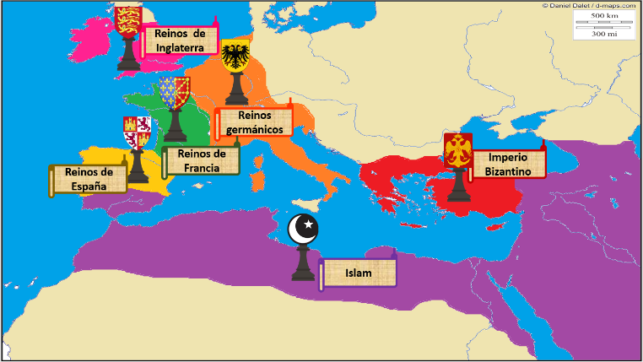

Un dato curioso: el ajedrez, ese juego de mesa que a tantas personas fascina en todo el mundo, surgió precisamente durante la Edad Media. Se dice que el juego fue inventado en la India en el siglo VI, como un juego del ejército. Gracias a los intercambios comerciales, el ajedrez llegó a Persia, de allí pasó al Imperio Bizantino y, finalmente, su práctica se propagó por toda Asia. Los árabes fueron entusiasmadísimos jugadores de ajedrez, tanto que no sólo estudiaron a profundidad este juego, sino que escribieron tratados sobre el mismo y desarrollaron un sistema de notación algebraica. Cuando estos árabes estaban expandiendo el Islam por el sur de España llevaron el ajedrez consigo y, de este modo, introdujeron el juego en Europa. ¿Has jugado ajedrez?

Esta historia muestra no solamente el origen medieval del ajedrez sino también las intensas relaciones y conexiones que, durante la Edad Media, existieron entre todos los territorios que has marcado en el mapa.

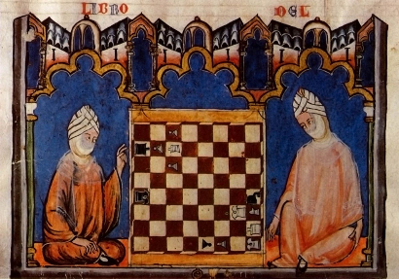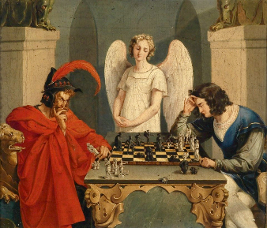

De hecho, en tu mapa falta que ilumines los territorios de la India, China y Japón que se mencionaron en la historia del ajedrez. Y es que, si recuerdas, la civilización China e India se empezaron a desarrollar en la Edad Antigua y lógicamente se continuaron desarrollando en la Edad Media europea, por lo tanto, estas civilizaciones también alcanzaron importantes logros políticos, sociales, comerciales, tecnológicos y científicos que en futuras sesiones vas a analizar con detalle.

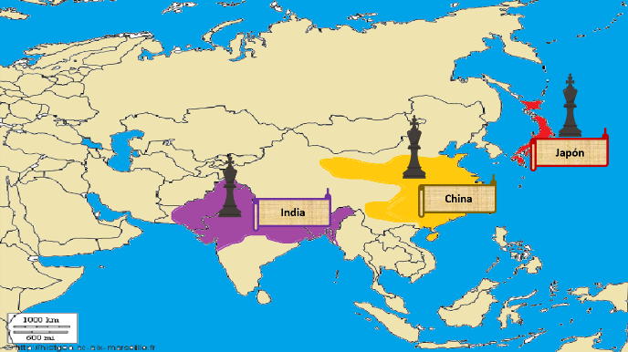

Ya sabes cuánto duró la Edad Media y qué territorios comprendió. Todo eso lo debes registrar en tu mapa conceptual para que te quede algo así:

Ahora nos falta conocer, de modo muy general, algunas de sus características para registrarlas también en nuestro mapa conceptual. ¿Qué nos puede decir al respecto, Vero?

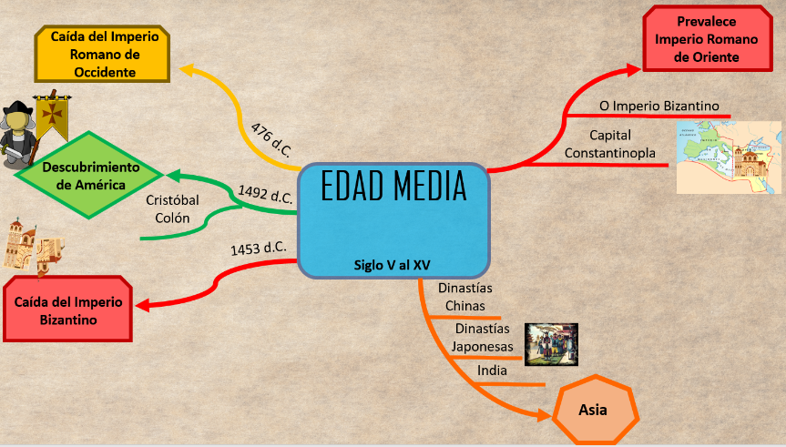

Las personas en la Edad Media sus principales actividades económicas fueron la agricultura y la artesanía.

La agricultura siguió siendo muy importante durante la Edad Media; a tal grado que los reyes y los señores nobles, de los que tanto has leído y escuchado en los cuentos y las películas, eran los dueños de las tierras y tenían numerosos vasallos o siervos que se encargaban de trabajarlas a cambio de protección.

Los siervos trabajaban las tierras de los nobles para que estos, a su vez, los protegieran de lo que ellos consideraron pueblos “bárbaros” o “invasores”: pueblos germánicos, eslavos, magiares, musulmanes.

A este sistema se le conoció como feudalismo y fue, quizá, el rasgo principal de la Edad Media, tan importante que, por eso, a los dueños de las tierras también se les denomina “señores feudales”. Esto anótalo en tu mapa conceptual.

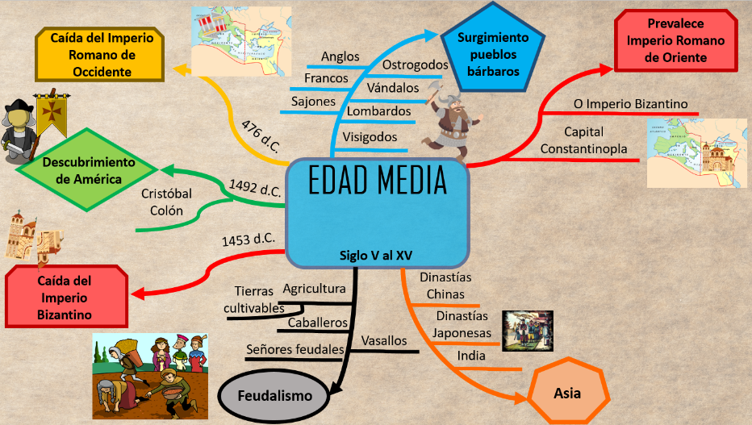

¿Recuerdas qué religión había logrado obtener un gran número de seguidores a finales de la Edad Antigua? Esto fue el cristianismo, durante la Edad Media el cristianismo en Europa tomó aún más fuerza, junto a otros cultos monoteístas, es decir, aquellos que creían en un solo Dios, como el judaísmo y el islam.
Por lo que durante la Edad Media el cristianismo se convirtió en la principal religión de Europa, coronando a los reyes medievales y acumulando enormes riquezas. ¿Quién te imaginan que coronaba y legitimaba a estos reyes?

La autoridad más importante de la iglesia: El Papa. Además, quienes han sido nombrados Papa siguen viviendo en la misma región desde la Edad Media, siguen viviendo en Roma. La iglesia católica y el Papa son muy importantes durante la Edad Media.

Imagínate que la religión determinaba, en buena medida, la vida cotidiana de las personas, de tal suerte que el cristianismo moldeaba todos los modos de ver e interpretar el mundo y la vida de los hombres y las mujeres de la Edad Media.

Por eso en este periodo, es cuando se dan las famosas guerras entre cristianos y musulmanes seguidores del Islam, las famosas cruzadas, batallas bélicas que iniciaron en el siglo XI, cuando los reyes cristianos de Europa se lanzaron hacia el Medio Oriente para recuperar Jerusalén, considerada Tierra Santa, que había sido conquistada por los musulmanes que profesaban el Islam.

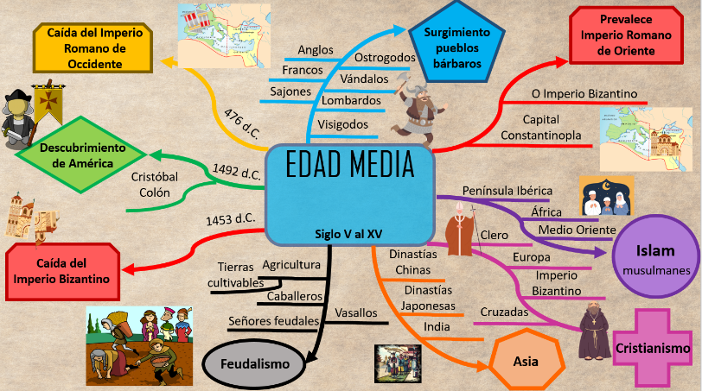

Estas luchas recibieron el nombre de Cruzadas porque el emblema de los europeos era la cruz cristiana. Y como puedes observar en tu mapa, la Edad Media resulta más compleja que las fantasías.

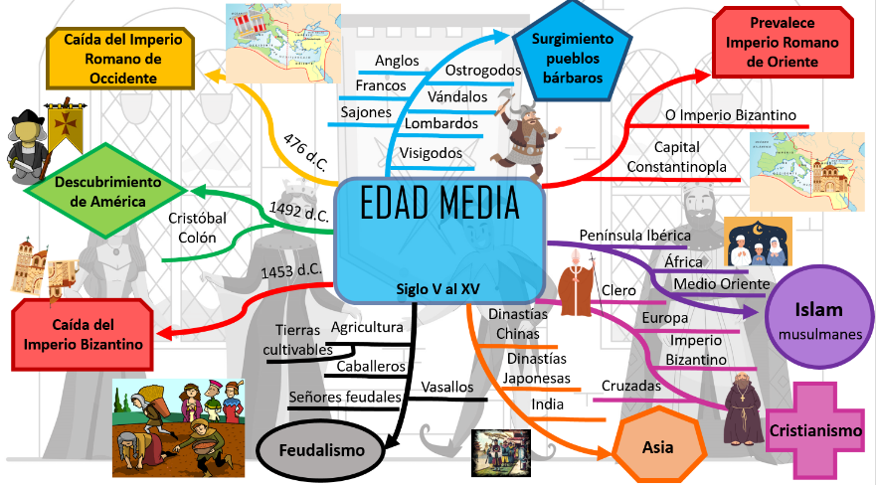

¿Qué opinas sobre la Edad Media? ¿Lo que aprendiste hoy coincide con lo que ya sabías o imaginabas de este periodo?

No olvides completar tu mapa conceptual, apoyándote de tu libro de texto, para terminar con tu mapa mental.
Y para concluir observa el siguiente video para recapitular lo que has aprendido en esta sesión.

- La Edad Media y las invasiones Bárbaras
https://www.mdt.mx/KrismarApps/src/video/red_his_6401a.m4v

En las próximas sesiones profundizarás en todos estos aspectos.

Si te es posible consulta otros libros y comenta el tema de hoy con tu familia. Si tienes la fortuna de hablar una lengua indígena aprovecha también este momento para practicarla y platica con tu familia en tu lengua materna.

¡Buen trabajo!

Gracias por tu esfuerzo.

Para saber más:
Lecturas

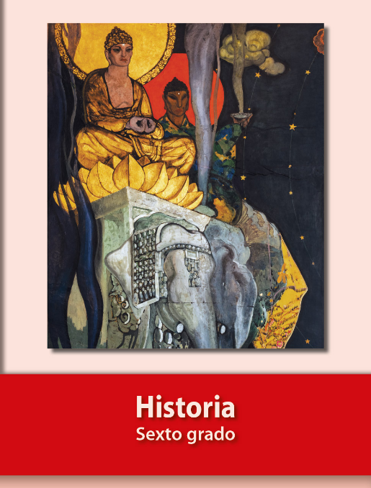
https://libros.conaliteg.gob.mx/20/P6HIA.htm

